

2020

**Offentliggjøring av finansiell informasjon etter kapitalkravforskriften**

PILAR 3

**Innholdsfortegnelse**

1 Innledning 3

2 Kapitaldekning 3

Pilar 1 – Minimumskrav til ansvarlig kapital 3

Pilar 2 – Vurdering av samlet kapitalbehov og individuell tilsynsmessig oppfølgning 4

Pilar 3 – Offentliggjøring av informasjon 4

Kapitaldekningsregelverket 5

**Pilar 1- regulatorisk krav til kapital** 5

**Pilar 1 og 2 og kapitalbuffere** 5

3 Risiko- og kapitalstyring i SpareBank 1 BV 7

Elementer i risiko- og kapitalstyringen 7

4 Informasjon om risikogruppene 11

Kredittrisiko 12

Markedsrisiko 21

Operasjonell risiko 24

Likviditetsrisiko 25

Eierrisiko 28

5 Beregnet økonomisk kapital – Pilar 2 29

6 Regulatorisk kapitaldekning - Pilar 1 30

SpareBank 1 BV soliditetsmål 32

Leverage ratio (LR) – uvektet kjernekapitalandel 32

7 Sammenligning av regulatorisk og beregnet økonomisk kapitalbehov 33

8 Vedlegg 33

# Innledning

Dette dokumentet gir en beskrivelse av risiko og kapitalstyring i SpareBank1 BV i henhold til CCR/CRD IV forskriftens del XI om offentliggjøring av finansiell informasjon.

SpareBank1 BV vektlegger dialog med ulike interessegrupper der åpenhet, forutsigbarhet og transparens er sentralt.

Formålet med dokumentet er å presentere finansiell informasjon som bidrar til at markedsaktørene for et mer utvidet grunnlag til å vurdere:

* Bankens risikonivå
* Etablert styring og kontroll av de ulike risikoartene
* Soliditet og kapitalbehovsvurderinger.

I tillegg skal informasjonen bidra til å gjøre sammenligninger i markedet enklere.

Som hovedregel oppdateres dokumentet årlig, men dersom det skjer vesentlige endringer med betydning for vurdering av konsernets finansielle stilling, vil dokumentet oppdateres med ny informasjon. Periodisk informasjon om kapitaldekningen og minimumskrav til ansvarlig kapital er tilgjengelig i SpareBank1 BVs kvartalsrapporter.

Utover den informasjon som er tilgjengelig i dette dokumentet, vises det til konsernets hjemmesider [www.s1bv.no](http://www.s1bv.no) under fanene: Om oss/Investor/finansiell informasjon og tema kapitaldekning.

# Kapitaldekning

Kapitaldekningsregelverket bygger på en standard for kapitaldekningsberegninger hvor formålet er å styrke stabiliteten i det finansielle systemet gjennom:

* Mer risikosensitivt kapitalkrav
* Bedre risikostyring og kontroll
* Tettere tilsyn
* Mer informasjon til markedet

Kapitaldekningsregelverket baseres på tre pilarer:

PILAR 1: Minimumskrav til ansvarlig kapital

PILAR 2: Vurderingen av samlet kapitalbehov og individuell tilsynsmessig oppfølging

PILAR 3: Institusjonenes offentliggjøring av informasjon

## Pilar 1 – Minimumskrav til ansvarlig kapital

Kapitalkravsreglene under Pilar 1 innebærer et kapitalkrav om minimum 8 % dekning 1) av et metodedefinert beregningsgrunnlag. I tillegg kommer spesifikke krav til øvrige buffere. Kapitalkravet beregnes som forholdet mellom bankens samlede ansvarlige kapital og risikovektede eiendeler i henhold til anvendt metode.

|  |
| --- |
| Kjernekapital + Tilleggskapital    + bufferkrav  > 8 %1) |
| Kredittrisiko + Markedsrisiko + Operasjonell risiko |

De ulike metodene er illustrert i figuren nedenfor:

|  |  |  |
| --- | --- | --- |
| **Kredittrisiko** | **Markedsrisiko** | **Operasjonell risiko** |
| **Standard metoden** | **Standard metoden** | **Basis metoden** |
| Grunnleggende IRB-metode 2) | Interne målemetoder 2) | Sjablongmetoden |
| Avansert IRB-metode 2) |  | AMA-metoden 2) |

)Se nærmere om krav til kapital under overskriften Kapitaldekningsregelverket nedenfor.

2) Metodene krever godkjennelse fra Finanstilsynet.

For banker som har fått tillatelse til å fastsette beregningsgrunnlaget for kredittrisiko etter interne målemetoder, IRB(A), innebærer dette at lovbestemte minimumskrav til kapitaldekning for kredittrisiko vil være basert på bankens egne interne risikomodeller. SpareBank1 BV benytter Standardmetoden for beregning av kapitalkravet for kredittrisiko og markedsrisiko, og Basismetoden for beregning av operasjonell risiko. IRB modeller benyttes operativt.

Standard metoden som benyttes for å beregne kapitalkrav for kredittrisiko, reflekterer underliggende risiko ved ulik vekting av ulike risikokategorier. IRB metoder gir høyere grad av engasjementsspesifikk risiko.

Arbeidet med å profesjonalisere bankens kredittprosesser, herunder anvende IRB modeller med tilfredsstillende forskriftsmessig standard i henhold til etterlevelse og anvendelseskrav, har vært og er viktig for banken. Banken er ikke innvilget tillatelse til regulatorisk bruk av kredittmodellene.

## Pilar 2 – Vurdering av samlet kapitalbehov og individuell tilsynsmessig oppfølgning

Det er et krav at alle finansinstitusjoner skal ha en intern prosess for å vurdere samlet kapitalbehov i forhold til risikoprofil og en strategi for å vedlikeholde forsvarlig kapitalnivå. I Finanstilsynets rundskriv nr. 12/2016 er prinsipper og metoder for ”Internal Capital Assesment Process” (ICAAP) ytterligere tydeliggjort. Tilsynsmyndighetene vil overvåke og evaluere institusjonens interne vurderinger av kapitalbehovet og tilhørende strategi, samt evnen til å overvåke og sikre overholdelse av kapitalkrav. Overvåkingen og dialogen er i henhold til internasjonal tilsynspraksis. (SREP). Finanstilsynet har myndighet til å sette i verk passende tiltak om de ikke er tilfreds med foretakets interne kapitalvurderingsprosess. Finanstilsynets vurderinger medfører foretaksspesifikke krav til kapitalnivå utover bankens egenvurdering. I enkelte tilfeller vil det også være aktuelt for Finanstilsynet å be foretaket om å redusere risikoeksponeringen eller gjennomføre andre risikoreduserende tiltak, herunder endre policyer, rammer og gjennomføre forbedring i styring og kontroll.

## Pilar 3 – Offentliggjøring av informasjon

Formålet med Pilar 3 er å supplere minimumskravene i Pilar 1 og den utvidede tilsynsmessige oppfølging av Pilar 2 med offentliggjøring av informasjon knyttet til risiko- og kapitalbehovsvurderinger. Pilar 3 skal bidra til økt markedsdisiplin gjennom krav til offentliggjøring av informasjon som gjør det mulig for markedet å vurdere institusjonens risikoprofil og kapitalisering, samt styring og kontroll.

Informasjonskravene innebærer at alle institusjoner skal publisere informasjon om organisasjonsstruktur, risikostyringssystem, rapporteringskanaler samt hvordan risikokontrollen er bygget opp og organisert. Videre er det gitt detaljerte krav til offentliggjøring av kapitalnivå og struktur samt risikoeksponeringer, der sistnevnte avhenger av hvilke beregningsmetoder institusjonen benytter i Pilar 1.

Dette dokumentet har sammen med konsernets års- og kvartalsrapporter til hensikt å oppfylle kravene til offentliggjøring av informasjon i henhold til gjeldende regelverk.

## Kapitaldekningsregelverket

### **Pilar 1- regulatorisk krav til kapital**

Kapitalberegningene er basert på Finanstilsynets Rundskriv nr. 12/2016. Nedenfor presenteres forenklet oversikt over hovedlinjene i retningslinjene.

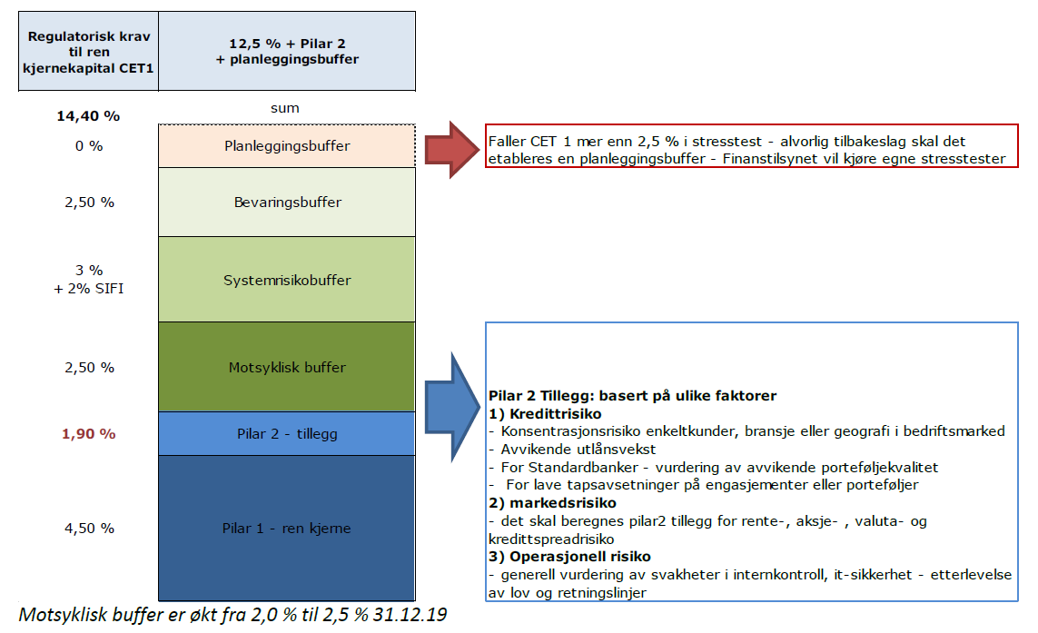

Regulatorisk minimumskrav, bevaringsbuffer, systemrisikobuffer og motsyklisk buffer er gjeldende for alle norske banker, mens bufferen for systemviktige banker er gjeldende for banker som defineres som nasjonalt systemviktige banker. SpareBank 1 BV er ikke definert som systemviktig.

Etter råd fra Norges Bank, vurderer Finansdepartementet nivået på det motsykliske bufferkravet kvartalsvis. Kravet er begrenset av en ramme i intervallet 0 – 2,5%. Motsyklisk kapitalbuffer er 1,5 % gjeldende fra 31. desember 2020. (Er senket til 1 % den 13. mars pga Koronakrisen) Nivået følger av myndighetenes vurdering av risiko for finansielle ubalanser. Banken vurderer utlånspolicy fortløpende og har retningslinjer for kredittpraksis som sikrer styring innenfor den til enhver tid vedtatte risikotoleranse.

Bankspesifikt Pilar 2 tillegg for SpareBank 1 BV er satt til 1,9% på konsolidert beregningsgrunnlag. Pilar 2 tillegget skal dekkes innenfor ren kjernekapital.

### **Pilar 1 og 2 og kapitalbuffere**

Pilar 2 tillegg:

I tråd med Finanstilsynets rundskriv 12/16 skal banker til enhver tid ha ren kjernekapital som dekker både Pilar 1 og Pilar 2-tillegget.

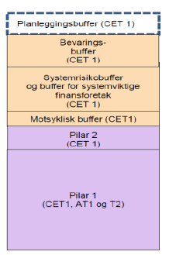Pilar 2-tillegget estimeres for det enkelte år ut i fra den enkelte banks internt beregnede kapitalbehov sett opp mot beregningsgrunnlaget. Pilar 2 vurderingen omfatter en helhetlig vurdering av bankens behov for kjerne og tilleggskapital utover pålagte minstekrav. Prosessen er også framoverskuende. Finanstilsynet vil gjennom sin SREP vurdering gi tilbakemelding om vurdering av ICAAP- prosess og nivå på Pilar 2 tillegget.

Konsernet har utarbeidet kapitalbehovsberegninger for perioden 2020-2024. SpareBank 1 BV oppfyller i prognoseperioden interne og regulatoriske krav til ren kjernekapital inklusiv bufferkrav og herunder internt beregnet Pilar 2-tillegg basert på Rundskriv 12/16. Det gjøres i den forbindelse oppmerksom på at denne type beregninger alltid vil være beheftet med usikkerhet og at usikkerheten øker når en beveger seg langt ut i tidshorisonten.

Planleggingsbuffer :

Krav til planleggingsbuffer måles opp mot resultatet av et scenario i alvorlig økonomisk tilbakeslag som varer i minst 3 år. Dersom beregnet ren kjernekapital i scenarioet alvorlig tilbakeslag faller med mer enn 2,5 %-poeng vil konsernet få krav fra myndighetene om en planleggingsbuffer. Under ICAAP for 2020 har banken gjennomført stresstest som simulerer et alvorlig økonomisk tilbakeslag, vurdert som strengt, men realistisk. Ren kjernekapital falt ikke mer enn 2,5 % i disse beregningene.

Figuren viser krav til ren kjernekapital inkl. Pilar 2 tillegg og planleggingsbuffer.

Forholdsmessig konsolidering:

Finansforetaksloven §17-13 2. ledd pålegger SpareBank 1 BV forholdsmessig konsolidering av eierandeler i finansforetak i SpareBank 1 Alliansen, for kapitaldekningsformål fra og med 01.01.2018. Departementet kan ved forskrift eller enkeltvedtak gjøre unntak fra kravet om forholdsmessig konsolidering av eierandeler på mindre enn 10 prosent i andre foretak enn kredittforetak. Beregninger av effekten av implementering nytt regelverk er inntatt i interne kapitalprognoser.

# Risiko- og kapitalstyring i SpareBank 1 BV

Kjernevirksomheten til banknæringen er å skape verdier gjennom å ta bevisst og akseptabel risiko. SpareBank 1 BV bruker betydelige ressurser på å videreutvikle risikostyringssystemer og prosesser i tråd med ledende praksis i Norge. Risiko- og kapitalstyringen i SpareBank 1 BV skal støtte opp under konsernets strategiske utvikling og måloppnåelse, og skal samtidig sikre finansiell stabilitet og forsvarlig formuesforvaltning.

Dette oppnås gjennom:

* En tydelig bedriftskultur som kjennetegnes av høy etisk standard og høy bevissthet om risikostyring.
* En god forståelse av hvilke risikoer som driver inntjeningen.
* Målrettet og kostnadseffektiv drift, som er i samsvar med og støtter konsernets mål.
* Å tilstrebe optimal kapitalanvendelse innenfor vedtatt forretningsstrategi og strategiske måltall på kapitalsiden.
* I størst mulig grad å forebygge at uventede enkelthendelser skal kunne skade konsernets finansielle stilling i alvorlig grad.
* Utnyttelse av synergi- og diversifiseringseffekter.

## Elementer i risiko- og kapitalstyringen

For SpareBank1 BV er kapitaldekning og soliditet sentrale styringsparametere. I kapitalstyringen skal det søkes en optimal kapitalanvendelse innenfor vedtatt forretningsstrategi og strategiske måltall både på avkastnings- og soliditetssiden.

Konsernets samlede risiko fremkommer etter beregning av behovet for risikojustert kapital for de ulike risikogrupper og tar hensyn til planlagte strategiske initiativ i strategiperioden. Kapitalbehovet er vurdert i et langsiktig perspektiv og tar hensyn til usikkerhet og behov for buffer. Risikojustert kapital vil i prinsippet omfatte en tallfesting av risikoer nevnt i kap. 4, samt eventuelle andre risikoer som ikke omfattes av denne oversikten. De tallverdiene som presenteres senere i dette dokumentet omfatter ikke alle angitte risikoer. Det fremgår eksplisitt hvilke risikoer som er tallfestet.

Ved beregning av risikojustert kapital for kredittrisiko benyttes statistiske modeller med konfidensnivå 99,9 %. Beregningen av risikojustert kapital for øvrige risikogrupper bygger på stresstester og kvalitative vurderinger.

For å sikre en effektiv og hensiktsmessig prosess for risiko- og kapitalstyring er det etablert rammeverk som dekker følgende hovedelementer:

* Etisk standard, bedriftskultur og organisering
* Strategisk målbilde
* Risikokartlegging
* Risikoanalyse
* Stresstester
* Kapitalstyring (inkl. avkastning og kapitaldekning)
* Beredskapsplaner
* Rapportering
* Oppfølging, overvåkning
* Compliance (etterlevelse)

Sammenhengen mellom de enkelte elementene er vist i figuren nedenfor. Sammenhengene og de ulike komponentene blir nærmere beskrevet i det etterfølgende.

Figuren viser elementer i risiko- og kapitalstyringen i SpareBank1 BV.

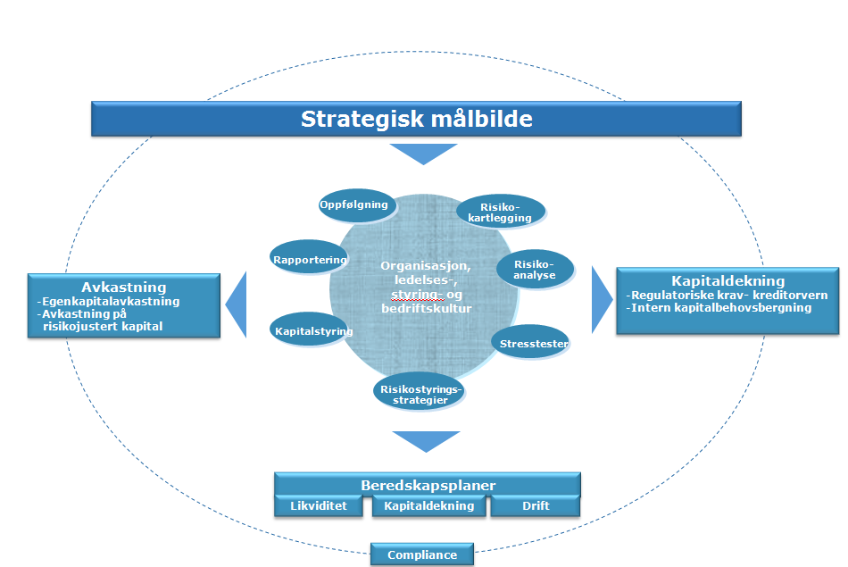

**Etisk Standard, Bedriftskultur og Organisering**

I helhetlig risikostyring er etisk standard og bedriftskulturen grunnmuren som de andre elementene bygger på. Bedriftskulturen omfatter menneskene i organisasjonen med deres individuelle egenskaper som integritet, verdigrunnlag og etiske holdninger. Dårlig bedriftskultur kan vanskelig kompenseres med andre kontroll- og styringstiltak. SpareBank 1 BV har derfor etablert tydelig verdigrunnlag og etiske retningslinjer som er godt kommunisert i hele organisasjonen.

Ledelsesfilosofi og styringsprinsipper er også avgjørende i en helhetlig risikostyring.

Det blir lagt vekt på å etablere felles kultur, når det gjelder etikk, strategi, policy og forretningsforståelse. Satsning på økt kompetanse er helt avgjørende for konsernets suksess i fremtiden. Autorisasjon av alle konsernets ansatte som er knyttet til finansiell rådgivning, forsikring og eiendomsformidling har vært høyt prioritert de seneste årene.

Konsernet legger vekt på uavhengig organisering av den helhetlige risikostyringen.

Ansvar for risikostyring er derfor delt mellom ulike uavhengige grupper illustrert i figuren nedenfor:

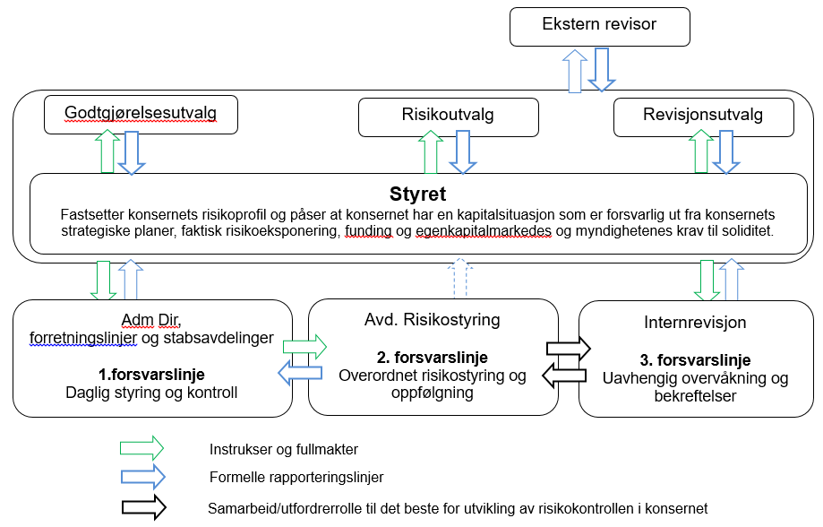

**Strategisk målbilde**

Risiko- og kapitalstyringen i SpareBank 1 BV tar utgangspunkt i konsernets strategiske målbilde slik det fremkommer av konsernstrategien frem mot 2020. Målsettinger settes innenfor virksomhetens formål.

Konsernet gjennomfører årlig en revisjon av konsernets strategiplan. Dette innebærer en gjennomgang av endringer i rammebetingelser, herunder konkurransesituasjonen, krav fra offentlige myndigheter, endring i kundeatferd/kundebehov, kapitalbehovsvurderinger, organisering og fremtidig krav til kompetanse.

**Risikokartlegging**

Identifikasjon av risiko er en framoverskuende prosess, integrert i strategiarbeidet. Prosessen dekker alle vesentlige forretningsområder og aktiviteter. Risikoer som kan medføre uheldige hendelser identifiseres og tiltak iverksettes for å sette restrisiko i samsvar med akseptert nivå. Kontrollaktivitetene og oppfølgingen av disse, sikrer en høyere sannsynlighet for at konsernet når målsettingene. Kartleggingen tar også hensyn til muligheter. Risikoidentifikasjonen påvirker kapitalbehovet og kapitalallokeringen.

**Risikoanalyse**

Det gjennomføres analyser av risikoene som er identifisert for å forstå risikoenes egenskaper og årsakssammenhenger. Vesentlige risikoer skal etter beste estimat kvantifiseres gjennom forventet tap og behov for risikojustert kapital. Primært gjennomføres denne formen for måling av risiko innenfor kredittområdet som antas å være konsernets største enkeltrisiko. Kvantifiseringen baseres på anerkjente metoder og fremgangsmåter for måling av risiko. Risikoanalysen skal også sikre at det foretas kvalifisert og strukturert dokumentasjon av etablerte kontroll- og styringstiltak.

**Stresstester og scenarioanalyser**

Det gjennomføres periodiske stresstester og scenarioanalyser for å analysere hvordan negative hendelser påvirker resultatet, balansen og kapitaldekningen i konsernet. Analysene gjennomføres på de mest kritiske risikoområdene som kreditt-, markeds- og likviditetsrisiko, og tar hensyn til en negativ makroøkonomisk utvikling over en periode på minimum tre år.

**Risikostrategier og beredskapsplaner**

Håndtering av risikoen skjer gjennom operativ implementering av konsernets risikostrategier. Gjennom risikostrategiene definerer styret konsernets risikoevne og risikovilje gjennom etablering av risikobaserte rammer og måltall for de ulike risikoområdene. Strategiene revideres og vedtas årlig av styret.

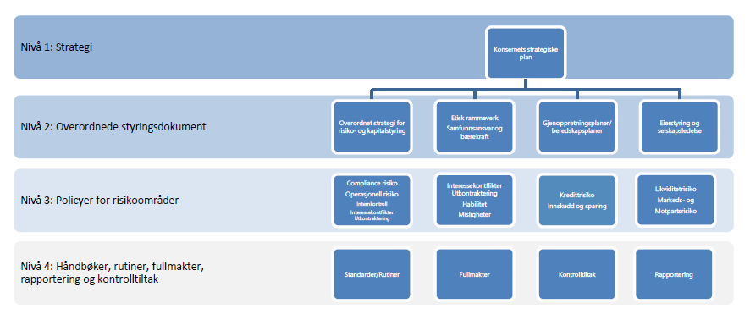

Figuren viser oversikt over etablerte risikostrategier og beredskapsplaner i SpareBank1 BV.

Ved fastsettelse av risikostrategier og beredskapsnivåer legges tre hovedprinsipper til grunn:

* Risikostrategiene skal gjenspeile konsernets overordnede mål og strategi.
* Risikostrategiene skal være en integrert del av konsernets operativ drift og løpende aktiviteter.
* Risikostrategiene skal gjenspeile og stå i forhold til konsernet totale risikoevne og kapasitet.

Bankenes kjernevirksomhet innebærer risiko. Virksomheten kan påføre banken uventede tap, på tross av gode risikostyringssystemer og prosesser. En slik situasjon vil kunne medføre alvorlig press på kapitaldekningen, likviditeten og driften forøvrig. SpareBank1 BV har definert beredskapsplaner for å være forberedt på å håndtere slike situasjoner.

**Kapitalstyring, finansiell fremskriving og kapitalallokering**

SpareBank1 BV skal ha en kapitalstyring som sikrer:

* En effektiv kapitalanskaffelse og kapitalanvendelse i forhold til konsernets strategiske målbilde og vedtatte forretningsstrategi
* Konkurransedyktig avkastning på kapitalen
* Tilfredsstillende kapitaldekning ut fra valgt risikoprofil
* Konkurransedyktige vilkår og langsiktig tilgang på innlån i kapitalmarkedene
* Utnyttelse av vekstmuligheter i bankens definerte markedsområde og muligheter for å være med på eventuelle strukturelle løp som materialiserer seg innenfor et naturlig markedsområde.
* At ingen enkelthendelser skal kunne skade konsernets finansielle stilling i alvorlig grad
* At kapitaldekningsgraden skal overstige regulatorisk kapitalkrav med en tilfredsstillende buffer.
* At ledelsen og styret er kjent med hvordan ulike hendelser kan påvirke resultat, kapitaldekning og likviditetssituasjonen i konsernet.

For å sikre en langsiktig og målrettet kapitalstyring utarbeides det med utgangspunkt i det strategiske målbildet og resultat- og balanseprognoser årlig en kapitalplan. Kapitalplanen skal ta hensyn til fremskrivning av konsernets finansielle utvikling for de kommende fem årene. Disse fremskrivningene beregnes både i et forventet scenario og et scenario som viser en situasjon med alvorlige økonomiske tilbakeslag. Ledelsen og styret gjør en samlet vurdering av om kapitalbehovet er tilstrekkelig og tilpasset konsernets nåværende og fremtidige risikoprofil samt strategiske målbilde.

Kapitalallokering og avkastning på risikojustert kapital er viktige strategiske måleparametere i den interne styringen av SpareBank1 BV. Dette innebærer at forretningsenhetene tildeles kapital i henhold til den beregnede risikoen ved virksomheten og at avkastningen mot beregnet kapital følges opp løpende.

**Rapportering, oppfølging og overvåkning**

Et viktig element i en effektiv risikostyring er overvåking av den løpende risikoeksponeringen. Alle ledere er ansvarlig for den daglige risikostyringen innenfor sitt eget ansvarsområde. De skal til enhver tid påse at risikoeksponeringen er innenfor de rammer som er besluttet av styret eller administrerende direktør. Ved brudd på rammer har ansvarlig leder ansvar for å rapportere og sette tiltak.

Konsernets risikorapportering har som formål å sikre at alle organisasjonsnivåer har tilgang på tilstrekkelig og pålitelig risikorapportering. Den overordnede risikoeksponering og risikoutvikling følges opp gjennom periodiske risikorapporter til administrasjon og styret.

**Compliance (etterlevelse)**

Konsernet er opptatt av å ha gode prosesser for å sikre etterlevelse av gjeldende lover, forskrifter og interne retningslinjer, og har derfor etablert en compliance funksjon.

Effektive virkemidler for å oppnå etterlevelse i organisasjonen er:

* Et tydelig verdigrunnlag som er klart kommunisert og forstått i hele organisasjonen.
* En prosess for å fange opp, kommunisere og implementere endringer i lover, forskrifter og interne retningslinjer.
* En prosess for å følge opp og rapportere etterlevelsen av lover, forskrifter og interne retningslinjer.

# Informasjon om risikogruppene

Konsernet Sparebank1 BV er eksponert for en rekke ulike typer risiko. De viktigste risikoene er listet nedenfor.

**Kredittrisiko:** Risiko for tap som følge av kundens manglende evne eller vilje til å oppfylle sine forpliktelser.

**Markedsrisiko:** Risiko for tap som skyldes endringer i markedsvariabler og / eller markedsbetingelser som renter, valutakurser og verdipapirmarkeder.

**Operasjonell risiko:** Risiko for tap som følge av utilstrekkelige eller sviktende interne prosesser eller systemer, menneskelige feil eller eksterne hendelser.

**Likviditetsrisiko:** Risiko for at konsernet ikke er i stand til å finansiere økninger i eiendelene og innfri sine forpliktelser.

**Eierrisiko:** Risiko for:

* + - * at SpareBank1 BV blir påført negativt resultat fra eierposter i strategisk eide selskaper.
      * at SpareBank1 BV må tilføre ny egenkapital i strategisk eide selskap, enten dette skyldes ønske om vekst eller sikre videre drift som følge av negative resultater.

Eierrisiko vurderes i tilknytning til selskaper hvor SpareBank1 BV har en vesentlig eierandel og / eller vesentlig innflytelse eller selskapet er av strategisk betydning. Finanstilsynet jobber med et eget regelverk for beregning av eierrisiko knyttet til eierandeler i hel- eller deleide forsikringsforetak.

**Forretningsmessig risiko:**

Risiko for uventede inntekts- og kostnadssvingninger. Risikoen kan opptre i ulike forretnings- og / eller produktsegmenter og være knyttet til konjunktursvingninger eller endret kundeatferd.

**Strategisk risiko:** Risiko for svikt i inntjening som skyldes endringer i rammebetingelser, feilslåtte strategiske satsninger og / eller svak implementering av beslutninger eller manglende tilpasning til endringer i forretningsmessige rammebetingelser.

**Omdømme risiko:** Risiko for svikt i inntjening og kapitaltilgang på grunn av sviktende tillit og omdømme i markedet eller i forhold til kunder, motparter, egenkapitalbeviseiere og myndigheter.

**Etterlevelses (compliance) risiko:**

Risiko for at konsernet pådrar seg offentlige sanksjoner / bøter, økonomisk tap eller svekket omdømme som følge av manglende etterlevelse av lover / forskrifter, standarder eller interne retningslinjer.

Nedenfor følger en presentasjon av de viktigste risikoområdene.

## Kredittrisiko

Kredittrisiko defineres som risiko for tap knyttet til at kunder eller andre motparter ikke kan gjøre opp for seg til avtalt tid i henhold til skrevne avtaler, og at mottatte sikkerheter ikke dekker utestående krav. Konsentrasjonsrisiko kreditt defineres som risiko for tap som følge av konsentrasjon omkring store enkeltkunder, enkelte bransjer, geografiske områder, sikkerheter med samme risikoegenskaper, samt motparter i interbankoperasjoner eller handel med finansielle derivater.

**Styring og kontroll**

Konsernets styring av kredittrisiko inngår som en del av konsernets overordnede rammeverk for helhetlig risikostyring. Styret reviderer minimum årlig bankens kredittstrategi. Prosedyrene for kredittstyring er beskrevet i rammeverksdokumentasjon og gir føringer for virksomhetens utøvelse av kredittpolitikk innenfor vedtatt risikovilje.

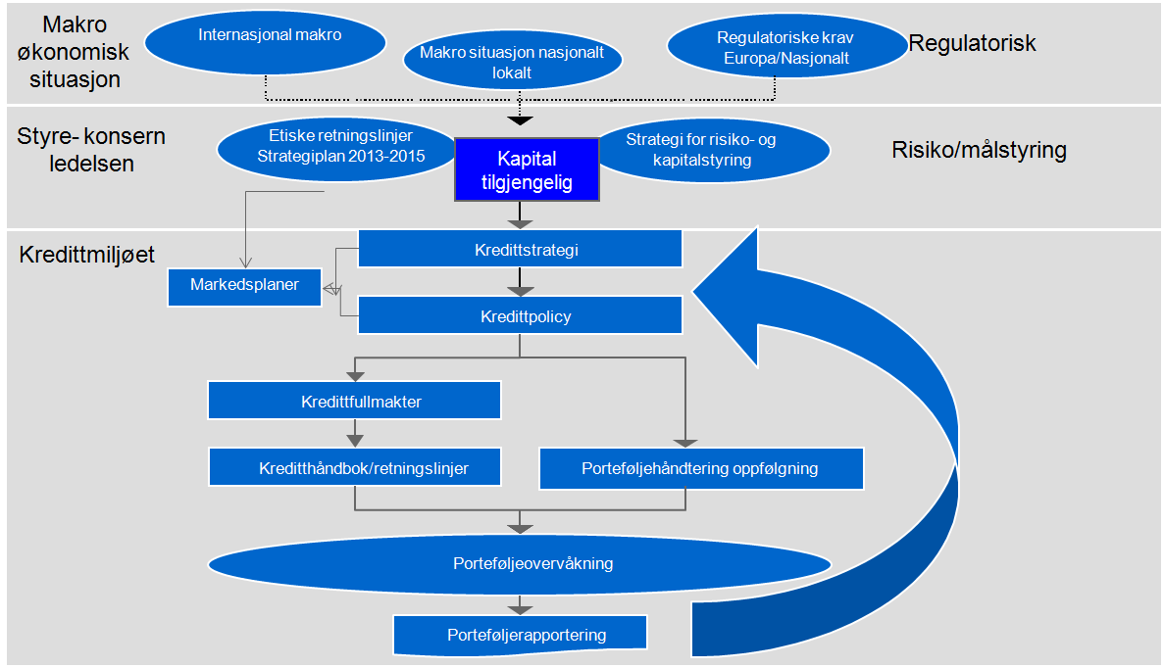

**Regulatoriske forhold**

Kredittrisiko er en av konsernets største risikoer og banken må holde tilstrekkelig kapital til å sikre at bankens kreditorer ikke skal bli påført tap som konsekvens av eventuell realisert risiko. Denne kapitalen betegnes ofte som økonomisk kapital, uventet tap eller som risikojustert kapital.

Med bakgrunn i risikoanalyser og prognoser beregnes behovet for risikojustert kapital.

Internt økonomisk kapitalbehov beregnes etter modellering som beskrevet under kapittelet for risikoklassifisering.

Metode og minimumskrav til regulatorisk kapital reguleres gjennom kapitalkravsforskriften. Banken benytter standardmetoden for kredittrisiko. Konsernet har levert søknad til Finanstilsynet om bruk av interne metoder for beregning av regulatorisk kapital.

**Styre - konsernledelse**

Styret fastlegger bankens kredittstrategi basert på definert risikovilje og allokerer risikojustert kapital til virksomhetsområdene. Det fastsettes avkastningskrav på allokert kapital. Styret følger interne retningslinjer for god virksomhetsledelse herunder etiske retningslinjer som speiler forventede krav til atferd, god rådgivningsskikk og etterrettelighet.

**Risiko og målstyring**

Administrasjonen operasjonaliserer bankens kredittpolicy med årlig oppdatering og tilrettelagte systemer og prosedyrer for overvåking og rapportering av måltall og resultater. Kredittpolicyen definerer toleransegrenser, fullmaktshierarki og sikrer målrettet aktivitet. Kredittpolicy revideres årlig.

**Kredittmiljøet**

Saksbehandling styres etter interne retningslinjer herunder bevilgningsreglement for kredittbeslutning. Retningslinjene skal sikre etterlevelse av sentrale lover og forskrifter og gi støtte til etterlevelse av kredittpolicy. Fullmakter er delegert av styret. Styret tar aktivt del i beslutning og oppfølging av definerte saker. I kredittbehandlingen vektlegges særlig inntjening, soliditet, atferd og ledelse. Beslutningsstrukturen følger kompleksiteten i risiko. Bevilgningsreglement vurderes fortløpende, og minimum årlig.

Oppfølging av kredittrisiko rapporteres fortløpende både til styret, ledelsen og den enkelte avdeling. Bankens risikoklassifiseringssystem er helt sentralt ved fastsettelse av måltall og i tilhørende oppfølging. Overvåkingen er effektiv med periodisk oppdatering, som sikrer et godt grunnlag for fortløpende styring etter registrerte endringer, hvor særlig utvikling i forventet tap, migrering, avkastning på allokert risikojustert kapital og eventuelle tapsutsatte engasjementer følges. Særlig rapportering foreligger for utsatte engasjementer. Spesielt overvåkes også myndighetenes boligpolitiske retningslinjer.

Tilrettelegging av porteføljestyringen er et kontinuerlig arbeid, hvor hensynet til effektiv drift vektlegges. Banken ønsker å unngå unødige tap, få en best mulig risikoprising og høy effektiv utnyttelse av allokert kapital.

Det er etablert en uavhengig risikorapportering til ledelsen og styret. Kvalitet i kredittmodeller og anvendelse, overvåkes og forbedres også gjennom en årlig valideringsprosess.

**Risikoprising**

Gjennom forbedring av prismodeller og kompetansetiltak i kredittlinjen har konsernet i de seneste årene arbeidet aktivt med å optimalisere risikoprisingen.

**Risikoklassifisering**

Risikomodellene for PM og BM er basert på statistiske analyser (logit-regresjon) av historiske sammenhenger, med særlig vekt på inntjening, soliditet, ledelse og atferd. Modellene er under kontinuerlig videreutvikling og jevnlig validering. Kvantitativ validering viser over tid høye og stabile rangeringegenskaper. Observasjonene er på nivå med sammenlignbare tall i SpareBank1 alliansens.

De viktigste parameterne i kredittmodellene er:

1. **Sannsynlighet for mislighold.** (PD) Beregnes av kundens score i forhold til forklaringsvariablene som inngår i regresjonsanalysen. PD angir sannsynligheten for at kunden går i mislighold innen ett år, og er det sentrale risikomålet. Klassifiseres etter 9 friske risikoklasser (A til I). I tillegg er det to misligholdsklasser (J og K) for kunder med misligholdte og/eller nedskrevne engasjement.
2. **Forventet eksponering ved mislighold**. (EAD). Bankens forventede eksponering i enkeltengasjementet gitt mislighold.
3. **Tap gitt mislighold**. (LGD). Andelen av kundens engasjement som forventes tapt gitt ett mislighold. (Lavkonjunkturestimat.) Tar hensyn til sikkerhetsverdier.
4. **Forventet tap**. (EL). Er en gjennomsnittsforventning til tap, gitt realisasjon i et lavkonjunkturmarked. Beregnes for hver enkeltkunde. Alle tap over null og opp til forventning, er å vurdere som en driftskostnad, og skal dekkes over driftsmarginen.
5. **Uventet tap**. (UL). Er en beregning av tap utover forventet tap i henhold til kapitalkravsforskriften, og som banken må holde kapital (økonomisk kapital) for å kunne dekke. Størrelsen på behovet for uventet tap vil avhenge av porteføljens sammensetning, modellenes diskriminerende evne, kalibrering og valgt konfidensnivå.

Beregnet UL i henhold til forskrift og med bankens modellparametere, vurderes å være den beste tilgjengelige modelltilnærming for å beregne kapitalbehovet til dekning av bankens kredittrisiko og benyttes derfor som grunnlag for intern beregning og allokering av økonomisk kapital.



**Risikoklasser**

Risikoklasser på hovedgrupper. Grenser etter misligholdssannsynlighet (PD). Det er 9 friske klasser A-I, to klasser (J-K) for henholdsvis misligholdte og nedskrevne engasjementer. J klassen gjelder engasjementer med mislighold større enn kr 1.000,- over 90 dager. J og K klassen er definert med PD 100 % i tråd med definisjon i kapitalkravsforskriften vedrørende IRB modeller.

**Sikkerhetsklasser**

Sikkerhetsklasser på hovedgrupper. 7 klasser hvor dekning viser sikkerhetsverdi målt etter realisasjonsverdi, og viser derav tapsgrad i forhold til knyttet engasjement. Realisasjonsverdier er beregnet med utgangspunkt i standardiserte reduksjonssatser etter type sikkerhet, beregnet for realisasjon under lavkonjunktur.

**Porteføljeinformasjon**

Klassifiseringen i grupper baseres på risikomatrisen hvor både risikoklassen, målt med PD, og sikkerhetsklassen, målt etter engasjementets sikkerhetsdekning inngår.

I bankens interne risikomodell for økonomisk kapital, beregnes forventet tap med utgangspunkt i produktet av beregnet eksponering, misligholdssannsynlighet (PD) og forventet tapsgrad.

PD beregnes med kalibrering til et antatt langsiktig gjennomsnitt over en hel konjunktursyklus. Modellen benyttes til kapitalallokering, i innvilgelse og oppfølging, i risikoprising, og inngår i bankens interne kapitalbehovsvurderinger (ICAAP). Per 31.12.20 var volumvektet PD målt for personmarkedet på egen balanse, frisk portefølje, risikoklasse A til I, 0,64 %. Forventet tap med lavkonjunkturverdier på sikkerheter for personmarkedet, i et 12 måneders perspektiv, utgjorde ca. 0,07 % av eksponeringen. Tilsvarende vektet PD og tapsforventning for kunder risikoklassifisert i bedriftsmarkedet var henholdsvis 1,48 % og 0,47 %.

Nedenstående tabeller viser utvalgte hovedtrekk ved porteføljens sammensetning og utvikling.

Figuren viser samlet utlånsvolum på kunder fordelt på risikogrupper i prosent av totalportefølje, også inkludert volum overført til Sparebank1 Boligkreditt AS.

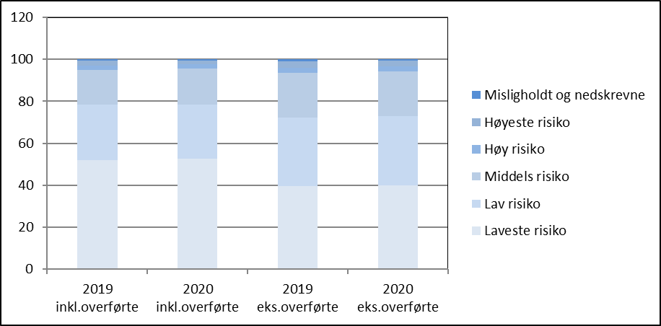

Av porteføljen er ca. 73 % av eksponeringen på egen balanse mot laveste og lav risikoklasse. Underliggende risikoprofil er stabil over tid.

Konsernet har overført deler av boligfinansieringer til alliansens boligkredittselskap. Banken forestår den daglige forvaltning av lånene og har rett, men ingen plikt, til å ta engasjementene tilbake ved eventuelt mislighold. Banken eier en forholdsmessig andel av kredittselskapet, og holder kapital for den langsiktige risikoen. Av den grunn er det i noen sammenhenger naturlig å vise sammenhenger for total forvaltet portefølje. Av porteføljen er ca. 78 % av eksponeringen inklusiv overførte porteføljer mot laveste og lav risikoklasse. Underliggende risikoprofil er stabil over tid.

Figuren nedenfor viser utlånsvolum inklusiv overført volum til boligkredittselskapet fordelt etter sikkerhetsdekning.

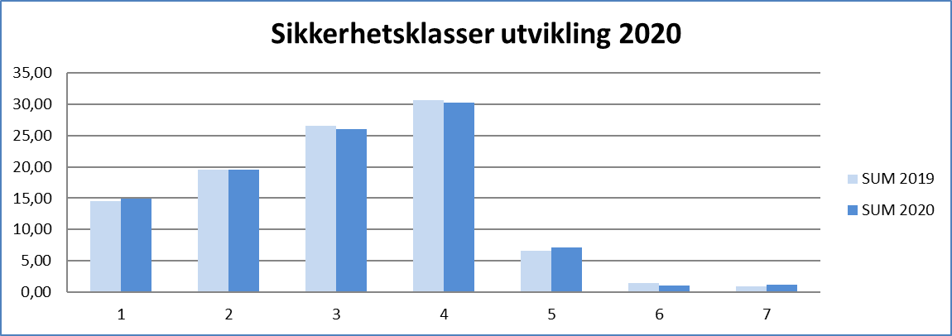

Størstedelen av porteføljen er sikret med en høy grad av kvalifisert sikkerhet. I sikkerhetsberegningen benyttes en reduksjonsfaktor på 40 % på markedsverdi for boligeiendommer. Næringseiendommer reduseres tilsvarende med en sats på 55 %. Beregningene er gjort med hensyn til å gi alvorlig lavkonjunkturegenskaper i modellestimatene. Migreringen i porteføljen fra 2019 til 2020 viser ikke vesentlige endringer i profil. Rangering i klasse 1 og 2 tilsier full engasjementsdekning ved realisering (verdi på sikkerhet med fratrekk for risikofaktor er høyere enn kundens engasjement). Fast eiendom dominerer sikkerhetsdekningen.

Figuren viser samlet utlånsvolum inklusiv overført volum til boligkredittselskapet fordelt etter marked og bransje.

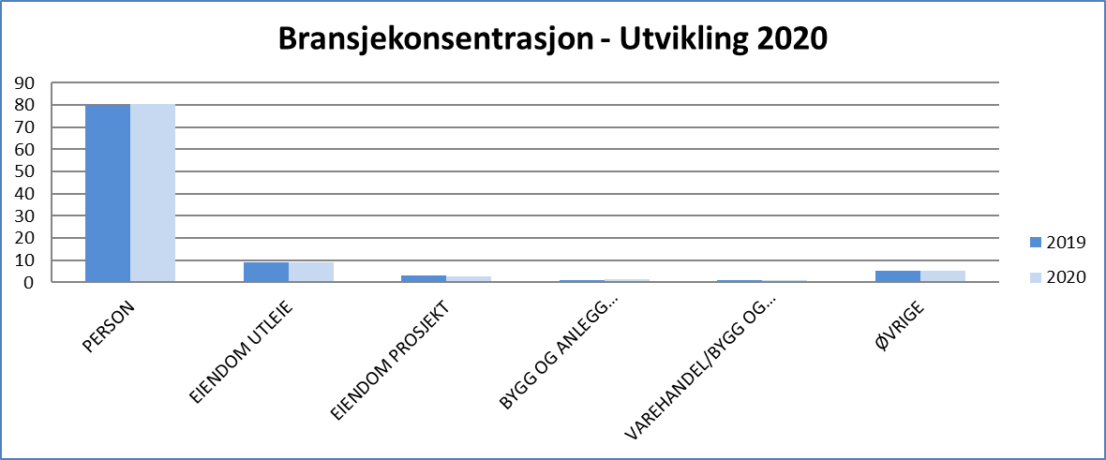

Porteføljens klare tyngdepunkt er utlån til personmarkedet, hvor boligfinansiering utgjør det alt vesentligste. Bedriftsmarkedet har tyngdepunktet innen utleie av fast eiendom. Eiendomseksponeringen er i all hovedsak knyttet til langsiktige kontrakter med solide kunder. Konsernet har strategisk målsetning om å øke andelen av finansiering i bedriftsmarkedet mot andre bransjer enn næringseiendom.

Figuren viser samlet porteføljeutvikling inkl. overført volum til boligkredittselskapet fordelt på risikogruppene.

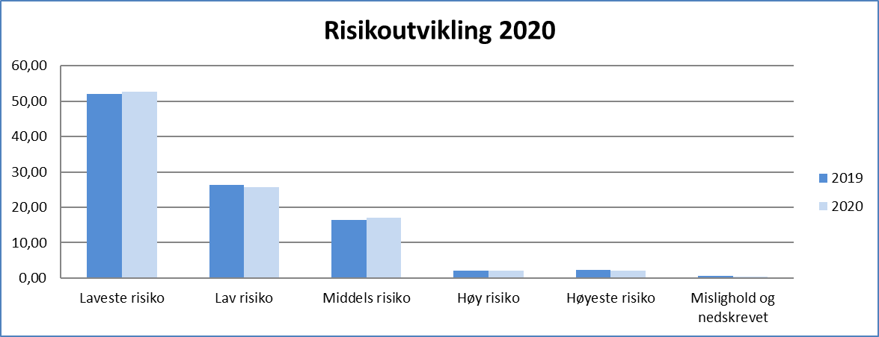

Utviklingen viser vekst i de laveste risikoklassene. Samlet risikoprofil er i hovedsak stabil over perioden. Svak nedgang i laveste risikogruppe. Porteføljene har totalt sett lav eksponering i høyere risikoklasser.

**Generelt om kredittrisiko**

Utlånsvolum overført til SpareBank1 Boligkreditt AS er ikke inkludert i tabellene nedenfor.

Tabellen viser netto utlån etter justering for nedskrivning, fordelt på hovedtyper av engasjementer.



I 2020 er veksten moderat. Det har generelt vært litt lavere aktivitet. Dette skyldes både strategiske valg og situasjonen med covid 19.

En stor del av veksten i personmarkedet overføres fortløpende til SpareBank1 Boligkreditt AS. I bedriftsmarkedsporteføljen kan endringer i relativt få engasjementer påvirke årsveksten grunnet avslutning av større prosjektfinansieringer. Personmarkedet har over tid hatt høyere vekst enn bedriftsmarkedet.

Tabellen viser samlet engasjement fordelt etter marked og geografi.



Vestfold og Viken (nedre Buskerud) er bankens kjerneområder. Under Norge for øvrig er Osloområdet størst. Hovedtyngden av veksten er relatert til kunder i konsernets markedsområde. Porteføljene vurderes under ICAAP også med hensyn til mulig konsentrasjonsrisiko for blant annet geografi. Etter vurdering anses ikke eksponeringer i Buskerud og Vestfold å utgjøre noen spesiell konsentrasjonsrisiko. Porteføljene er preget av et høyt antall mindre diversifiserte eksponeringer. Landsdelen anses ikke slik situasjonen i dag er å være spesielt utsatt.

Tabellen viser engasjementer fordelt etter løpetid og hovedmarkedsgrupper.



Porteføljen er preget av stabile og langsiktige finansieringer. Personmarkedet er preget av langsiktig boligfinansiering mens bedriftsmarkedet i tillegg til langsiktige finansiering av næringseiendom til utleie også har en relativt stor andel mer kortsiktige prosjektfinansieringer. I praksis innfris lån tidligere enn bevilget løpetid, men en stor del av ny innvilgelse gjelder fortløpende refinansiering. Porteføljene er preget av langvarige kundeforhold.

Tabellen viser engasjementer med mislighold og nedskrivinger fordelt på bransje.



Forfalte engasjementer gjelder misligholdte, hvor det ikke er påvist verdifall. Misligholdte engasjementer hvor verdifall er påvist og hvor engasjementet er nedskrevet, står i kolonnen med verdifall. Engasjementer som identifiseres med mislighold eller andre tegn på mulig verdifall, vurderes fortløpende for spesifisert nedskrivning. Mislighold følges opp etter interne rutiner som vektlegger tidlig reaksjon. Kredittpolitikken generelt og anvendelsen av gode kredittverktøy, reduserer også andelen av engasjementer med teoretisk høyest sannsynlighet for mislighold.

Tabellen viser årets resultatførte endringer på tap etter bransje.



2020 er preget av få negative hendelser og lave enkelttap. Nedskrivninger gjennomføres med livstidsberegninger på ECL. I 2020 er eventuelle mulige påvirkninger gitt covid 19 spesielt vektlagt. Etter intern vurdering og sammenligning med sammenlignbare banker, er det bankens vurdering at det langsiktige gjennomsnittlige tapsnivået er på linje med sammenlignbare norske banker.

Tabellen viser forfalte og nedskrevne eksponeringer med verdiendringer etter geografisk fordeling.



|  |
| --- |
| Sum nedskrivning utlån følger av nedskrivning etter ECL, forventet kreditt-tap og spesifisert identifiserte tap. Tap er ikke nødvendigvis normalfordelte. Det vil alltid være innslag av tilfeldighet. Med hensyn til geografi forventes det ikke skjevheter over tid når det gjelder porteføljekvalitet og tap. Den usystematiske risikoen anses som lik i bankens hovedområder. Det observeres ingen spesiell skjevhet i underliggende målevariabler som kan henføres til geografisk beliggenhet. |

Tabellen viser nedskrivninger etter ECL med endringer i 2020. Fordelt på person- og

bedriftsmarkedet.



Fra 1. kvartal 2018 er krav i IFRS 9 implementert. Nedskrivningene i tabellen viser modellert forventet tap (ECL) med endring på henholdsvis PM og BM. Det vises i denne sammenheng også til årsrapportens note 40. ECL endres i perioden som følge av endringer i modellparameternes verdier. Banken har lang og positiv erfaring med modellene som benyttes. Endringer i perioden skyldes ikke bare endringer i volum. Det vesentlige i ECL beregningen skyldes definisjon av vesentlig målbar endring i underliggende risiko fra første gangs balanseføring. Det vil alltid måtte forutsettes en viss migrering mellom risikoklassene, periode til periode. Kalibreringsnivået for hva som regnes som vesentlig endring, vil i årene som kommer bli gjenstand for evaluering og utvikling. Større endringer i konjunkturtilstand, eller vesentlige endringer i bankens spesifikke kredittrisiko, vil kunne gi større utslag på ECL. Metoden må antas å medføre større volatilitet i nedskrivning enn tidligere. Metoden er dermed også påvirket av intern kalibrering, og en forsiktig tilpasning er valgt. Nedskrivningsnivået vurderes totalt som konservativt og ikke vesentlig avvikende fra tidligere nedskrivningspraksis, gruppenedskrivninger iberegnet.

Figuren og tabellen nedenfor viser beregningsgrunnlaget for kapitalkrav etter standardmetoden for kreditt og eksponering i de enkelte engasjementskategorier 31.12.20.

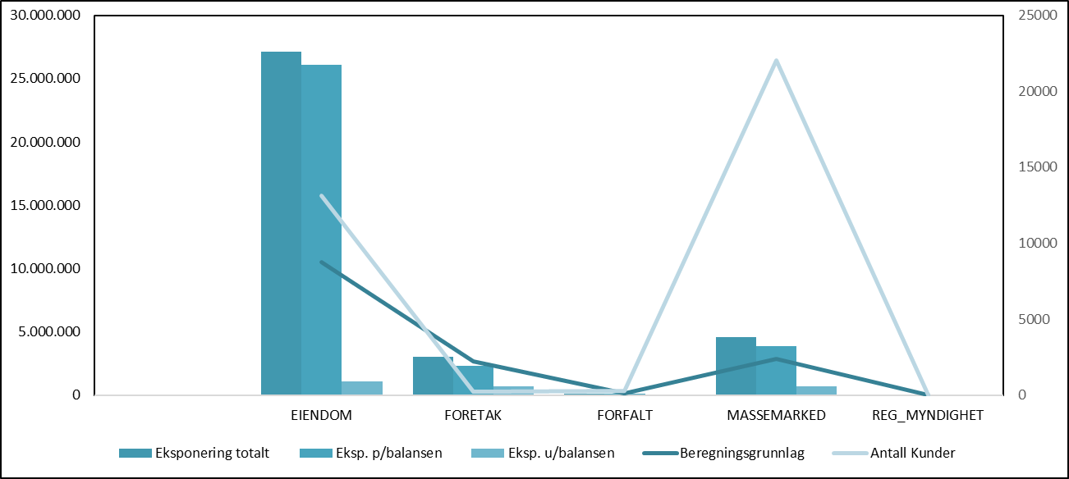

Figuren illustrerer eiendomsfinansieringens dominerende posisjon i beregningsgrunnlaget. Antall kunder i all vesentlighet tilknyttet eiendomseksponeringer, og finansiering av SMB bedrifter i massemarkedet, hvor kundeantallet også er høyt på grunn av kundenes eksponering utover 80 prosent av boligers markedsverdier, men på lavt volum.

Hovedtall på kapitalberegning etter standardmetoden for kredittrisiko for utlånsporteføljen.



Kreditteksponeringen etter standardmetoden viser at boliglånsporteføljen, som inngår i eiendomskategorien og som vektes med 35 % av eksponeringen, er den største kategorien i beregningsgrunnlaget. Foretak vektes med 100 %. Massemarkedet består hovedsakelig av resteksponering fra personmarkedet, som ikke faller inn under boligkategorien, samt mindre foretak. Massemarkedet vektes med 75 % i kapitaldekningssammenheng. Massemarkedet analyseres årlig og banken vurderer massemarkedet til å være stabilt og veldiversifisert.

Obligasjonsportefølje – risikoklassifisering



Obligasjons og sertifikatporteføljen er dominert av norske boligkredittforetak og defineres som likviditetsportefølje med lav risikoprofil. Øvrig eksponering inngår i renteporteføljen. Risikoklassifiseringen er basert på intern risikovurdering.

Obligasjonsportefølje – likviditets- og handelsportefølje



Likviditetsporteføljen styres av krav til deponering i Norges Bank og for øvrig etter bankens behov for likvide eiendeler. Eventuell øvrig renteportefølje er finansielt og forretningsmessig betinget. For øvrig vises det til avsnittet som omhandler markedsrisiko.

**Modellbeskrivelse og anvendelse i Pilar 2**

Kapitalbehovet beregnes i hovedsak etter statistiske modeller beskrevet ovenfor. Det gjøres tillegg for kapitalbehov knyttet til pilar 2 risikoer utover regulatoriske krav under pilar 1. Herunder inngår tillegg for konsentrasjonsrisiko, definert som risikoen for tap som følge av konsentrasjon mot store kunder, bransjer og/eller geografiske områder.

Det gjøres ikke pilar 2 tillegg for risiko som er hensyntatt under øvrige bufferkrav.

## Markedsrisiko

Definisjon: Markedsrisiko defineres som risikoen for tap som skyldes endringer i renter, kursendringer knyttet til finansielle instrumenter og valuta.

Konsernets markedsrisiko oppstår i hovedsak fra investeringer i obligasjoner, sertifikater og aksjer, og som følge av aktiviteter som utføres for å understøtte driften. I tillegg behandles verdiendringer i konsernets portefølje av fast eiendom, som markedsrisiko. Aksjer, andeler og egenkapitalbevis klassifiseres til virkelig verdi over resultatet eller som tilgjengelig for salg. Sertifikater, obligasjoner og rentefond klassifiseres til virkelig verdi over resultatet. Alle finansielle instrumenter klassifisert til virkelig verdi over resultatet, måles til virkelig verdi, og endring i verdi fra inngående balanse resultatføres som inntekt (kostnad) fra andre finansielle investeringer.

SpareBank1 BV har ikke konsesjon som valutabank. Det er inngått en avtale med SpareBank1 SMN for å ivareta tilbudet av produkter knyttet til valuta og derivater til bankens kunder. Med bakgrunn i dette er valutarisikoen begrenset.

Det vises for øvrig til i SpareBank1 BVs årsrapport 2020 for mer detaljert beskrivelse av regnskapsmessig behandling av finansielle instrumenter.

**Styring og kontroll**

Markedsrisikoen måles på bakgrunn av rammer vedtatt av styret. Rammene gjennomgås og fornyes på årlig basis.

Nedenfor følger en oversikt over hvordan de enkelte risikoene innenfor markedsrisiko følges operativt.

##### **Renterisiko**

Formålet med konsernets styring av renterisiko er å sikre at konsernet til enhver tid har en kjent renterisikoeksponering og at denne er i samsvar med konsernets vedtatte risikovilje, gjeldende rammer på området og forventninger til fremtidig renteutvikling.

Renterisiko kan deles i følgende elementer:

* Basisrisiko; parallell skift i rentekurven
* Reprisingsrisiko/administrativ renterisiko
* Rentekurverisiko; ikke-parallelle skift på rentekurven
* Spreadrisiko

*Basisrisiko* er den verdiendring på bankens eiendeler og gjeld som finner sted når hele rentekurven parallellforskyves eller det oppstår en vridning i rentekurven. Denne risikoen er beregnet som effekten på de finansielle instrumentenes virkelige verdi av en renteendring hvor hele rentekurven forutsettes å parallellforskyve seg.

*Administrativ renterisiko* oppstår fordi det i praksis vil gå noe tid fra en renteendring inntreffer i markedet til banken har fått justert vilkårene på innskudd og utlån med flytende rente. Finansavtaleloven krever som hovedregel minimum seks ukers varslingsfrist ved renteøkning på utlån til personkunder, og 8 uker ved rentereduksjon på innskudd.

*Rentekurverisiko* er risikoen for at markedets prising av de enkelte utstedere ikke endrer seg tilsvarende som de underliggende referanserenter.

*Spreadrisiko* er virkningen av endringer i markedets risikopremie. Denne består av kreditt- og likviditetsrisiko.

##### **Aksjerisiko**

Aksjerisiko måles i forhold til rammer for eksponering i aksjer, egenkapitalbevis eller andeler i aksjefond. Styring og oppfølging av risikoområdet tar utgangspunkt i vedtatt ramme for eksponering i omløpsaksjer i tillegg til retningslinjer gitt i lover og forskrifter om tillatt total eksponering. Risikoområdet dekker omløps- og anleggsaksjer som ikke er av strategisk karakter. Aksjer i selskap som vurderes som strategiske posisjoner for SpareBank1 BV er vurdert under eierrisiko.

##### **Valutarisiko**

Valutarisiko måles ut fra samlet brutto- og nettoposisjon i valuta og nettoposisjon i ulike valutasorter. SpareBank1 BV er ikke valutabank og er som en følge av dette i hovedsak eksponert mot valutarisiko ved begrensede kontante valutabeholdninger som ligger i hver enkelt lokalbank. Alle valutaeksponeringer på finans/fundingområdet skal swappes til norske kroner i henhold til styrebeslutning (bankens likviditetsstrategi). Konsernet er indirekte eksponert for valutarisiko gjennom garanti overfor Sparebank 1 SMN på NOK 500 mill. Pr 31.12 2019 var kr 208 mill. av garantien i bruk overfor SpareBank1 BVs kunder som har etablert valutalån, valuta-/rentederivater, remburser, internasjonale garantier.

**Derivater**

I bankens treasuryvirksomhet inngår derivatavtaler hovedsaklig i forbindelse med handel av underliggende lån eller obligasjonsinvesteringer ut fra sikrings- eller risikostyringshensyn.

Avtaler inngås kun med kredittgodkjente motparter. Banken har ingen tradingportefølje av derivater. Bankens derivater består av renteswapper.

**Rammer, overvåkning og rapportering**

Plassering i rentebærende papirer styres av en ramme for maksimal eksponering, samt rammer for eksponering pr utsteder. Løpende overvåking og oppfølging i forhold til rammer foretas av controller i økonomiavdelingen. Rammebrudd rapporteres til styret og adm.dir ved både finans- og risikorapportering. Eventuelle meldinger om brudd vil bli registrert i taps- og hendelsesdatabase. Finansavdelingen rapporterer månedlig eksponering opp mot vedtatte rammer til styret og ledelsen. I månedsrapporten presenteres også stresstester knyttet til likviditetsområdet. Avdeling for risikostyring utarbeider uavhengig rapportering av de ulike områdene innenfor markedsrisiko til styret og ledelsen.

**Porteføljeinformasjon**

Nedenfor vises porteføljeinformasjon knyttet til markedsrisikoområdet:

Renterisiko for alle renteposisjoner kan uttrykkes ved å se på endringen i verdien på renteinstrumentene ved en parallell endring på 2 % eller en vridning av rentekurven. Tabellen nedenfor viser effekten av nevnte renteendring for basisrisiko og rentekurve risiko.

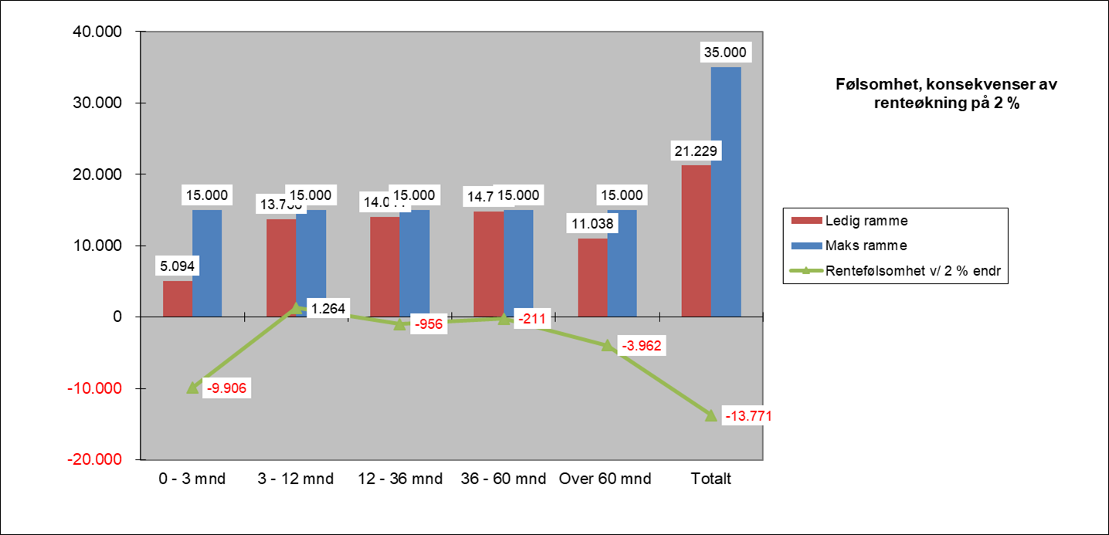

Finanstilsynet har også bedt bankene om å beregne effekten ved følgende rentesjokk i NOK

* Parallell renteendring: 200 bp
* Korte renter (rentebindingstid < 2 år) : 300bp
* Lange renter (rentebindindingstid > 7 år): 150 bp





SpareBank1 BV klassifiserer aksjer innenfor kategoriene virkelig verdi og tilgjengelig for salg. Verdipapirer som kan måles pålitelig og som rapporteres internt til virkelig verdi klassifiseres til virkelig verdi over resultatet. Dersom det ikke finnes et aktivt marked for en finansiell eiendel (eller eiendelen er unotert), kan konsernet beregne virkelig verdi ved bruk av ulike verdsettelsesmodeller. Dersom eiendelen ikke lar seg måle pålitelig i markedet, benyttes kostpris som mest pålitelig tilnærming.

**Metodikk og vurderingskriterier i Pilar 1**

Markedsrisiko er beregnet etter regelverket fastsatt i Kapitalkravsforskriftens kapittel 32 -posisjonsrisiko for egenkapital og gjeldsinstrumenter. Beregningsgrunnlaget for kapitalbehovet har basis i markedsverdien på de enkelte instrumentene multiplisert med angitte risikovekter fastsatt i forskriften.

**Modellbeskrivelse og anvendelse Pilar 2**

Konsernet har ved beregning av Pilar 2- tillegg for markedsrisiko lagt til grunn beregningsmetodikk angitt i Finanstilsynets rundskriv nr. 12/2016. Kapitalbehovet beregnes med utgangspunkt i enkle stresstester for de enkelte delelementene. Kapitalbehovsberegningene tar utgangspunkt i styrevedtatte rammer for eksponering.

## Operasjonell risiko

Operasjonell risiko er risikoen for tap som følge av utilstrekkelige eller sviktende interne prosesser eller systemer, menneskelige feil eller eksterne hendelser.

Operasjonell risiko omhandler risikoen for tap som følge av:

* Menneskelige faktorer:

Brudd på rutiner / retningslinjer, manglende kompetanse, uklar strategi, policy eller rutiner, samt interne misligheter

* Systemer:

Svikt i IKT og øvrige systemer

* Eksterne årsaker:

Kriminalitet, bedragerier, naturkatastrofer, andre eksterne årsaker

**Styring og kontroll**

Operasjonell risiko er en risikotype konsernet i størst mulig grad ønsker å ha god kontroll på. Ved oppbygging av internkontroll benyttes risiko-, konsekvens- og sannsynlighetsvurderinger for å fastsette nivå på kontrollomfanget. Operasjonell risiko styres gjennom et eget rammeverk tilknyttet en kvalitetsmodell. Kvalitetsmodellen består av følgende elementer:

• En årlig vurdering av strategiske risikoer og risikoer knyttet til de ulike forretnings- og støtteprosesser. Denne vurderingen danner grunnlaget for fastsettelse av forbedrings- og kontrolltiltak relatert til de identifiserte risikoer. I tillegg har konsernet etablert egne prosedyrer for risikovurderinger i forbindelse med implementering av nye produkter og systemer og i de tilfeller konsernet ønsker å gå inn i nye forretnings- og / eller markedsområder.

• En årlig lederbekreftelse av internkontrollen der det rapporteres fra lederne i organisasjonen om status knyttet til internkontrollen innenfor den enkelte organisatoriske enhet. Bekreftelsen danner grunnlaget for forbedringstiltak på de ulike virksomhets-områdene. Det er etablert en compliance funksjon som skal arbeide aktivt med å forbedre internkontrolltiltak og påse etterlevelse av eksternt og internt rammeverk.

I tillegg foretas en løpende gjennomgåelse av anbefalinger fra intern revisor, ekstern revisor og tilsynsmyndigheter som grunnlag for implementering av forbedringstiltak.

Konsernet har etablert og tatt i bruk en internkontrolloppfølgingsdatabase for å sikre etterlevelse av besluttede tiltak. Videre har konsernet implementert en egen taps- og hendelsesdatabase for registrering av uønskede hendelser.

**Metodikk og vurderingskriterier Pilar I**

Beregningsgrunnlaget i basismetoden er 15 % av gjennomsnittlig inntekt de tre siste år beregnet ved regnskapsårets slutt. Inntektspostene som medtas i beregningsgrunnlaget følger av § 42-1 (3) i kapitalkravsforskriften.

**Modellbeskrivelse og anvendelse Pilar 2**

Kapitalbehovet er beregnet med utgangspunkt i basismetoden i Pilar 1. Beregningsgrunnlaget i basismetoden er 15 % av gjennomsnittlig inntekt de tre siste år beregnet ved regnskapsårets slutt. I tillegg gjøres en skjønnsmessig vurdering av ytterligere kapitalbehov for å dekke operasjonell risiko utover minstekravet i henhold til Pilar I.

## Likviditetsrisiko

**Definisjon**

Risikoen for at konsernet ikke klarer å finansiere økninger i eiendelene og innfri sine forpliktelser eller evner å finansiere eiendeler (inkl ønsket vekst) uten vesentlige økte kostnader. Nivået på bankens ansvarlige kapital vil være en sentral forutsetning for å kunne tiltrekke seg nødvendig funding til enhver tid.

**Styring og kontroll**

Strategi for likviditetsstyring er førende for styringen av likviditetsrisikoen i SpareBank1 BV. Det er satt rammer for netto likviditetsbehov i ulike tidsintervaller, krav til langsiktighet i finansieringen, størrelsen på likviditetsreserver og lengden på den tidsperioden konsernet skal være uavhengig av å hente ny finansiering fra penge- og kapitalmarkedet. Likviditetsstrategien revideres minst årlig av konsernets styre. I tilknytning til strategien er det etablert en egen beredskapsplan og en beredskapsgruppe som skal håndtere urolige likviditetssituasjoner.

Det benyttes stresstester som analyserer konsernets likviditetsmessige sårbarhet i perioder uten tilgang på ekstern funding (se nedenfor). Finansavdelingen har ansvaret for likviditetsstyringen, mens avdeling for risikostyring har ansvaret for uavhengig overvåkning og rapportering av utnyttelse av rammer i henhold til likviditetsstrategien.

**Modellbeskrivelse og anvendelse**

Likviditetsrisiko er definert som risikoen for at tilbydere av likviditet ikke kan eller vil tilby likvider til banken, eventuelt kun til en pris som er vesentlig høyere enn normale markedsvilkår. En slik situasjon kan oppstå ved at banken får en svekket kredittverdighet (opplevd og/eller faktisk), eller at markedet for likviditet slutter å fungere på en tilfredsstillende måte. Likviditetsrisiko handler derfor ikke først og fremst om å ha tilstrekkelig kapitalbase for å tåle tap, men å ha tilstrekkelig likvide midler til å dekke inn de forpliktelser som kommer til forfall i en kriseperiode. Denne risikoen håndteres ved å sette rammer nevnt under styring og kontroll.

Likevel vil det i en likviditetskrise kunne påløpe tap som konsernet må ha evne til å tåle. Konsernets kapitalberegning er basert på å beregne den merpris en vil måtte påregne å betale i et marked som i en tidsperiode ikke er velfungerende eller at banken i en periode har fått svekket sin tillit i markedet.

**Diversifiserings- og forfallstruktur**

Likviditetsrisikoen reduseres gjennom spredning av innlånene på ulike markeder, innlånskilder, instrumenter og løpetider. Figuren under illustrerer spredningen i konsernets innlånskilder med unntak av ordinære kundeinnskudd pr 31.12.2020. Gjeld stiftet ved utstedelse av verdipapirer utgjør ca. 9 milliarder kroner ved utgangen av 2020. Banken har overført 12,6 milliarder kroner til SpareBank1 Boligkreditt AS og 0,8 mrd kroner til SpareBank 1 Næringskreditt AS pr 31.12.2020.

Av det totale innlånsvolumet forfaller 14,1 % i løpet av 2021.

Figuren under viser innlånsporteføljens forfallstruktur pr 31.12.2020: 

**Informasjon om innskuddsdekning**

Innskudd fra kunder er konsernets viktigste finansieringskilde. Innskuddsdekning, målt som innskudd i prosent av brutto utlån ekskl. overført volum til Boligkreditt, utgjorde 77,8 % ved utgangen av 2019. Innskuddsdekning inkl. Boligkreditt utgjør 55,2 % pr 31.12.2019.

**Informasjon om overføring av lån til SpareBank 1 Boligkreditt AS**

SpareBank 1 BV overfører utlånsvolumer til SpareBank1 Boligkreditt AS som en del av bankens finansieringsstrategi. Lån overført til SpareBank 1 Boligkreditt AS er sikret med pant i bolig innenfor 75 % av omsetningsverdi. Overførte lån er juridisk eid av Sparebank 1 Boligkreditt AS og SpareBank 1 BV har, utover forvaltningsrett og rett til å overta helt eller delvis nedskrevne lån, ingen rett til bruk av lånene. SpareBank1 BV forestår forvaltningen av overførte utlån og mottar en provisjon som baseres på avkastningen på utlånene banken har overført fratrukket kostnadene i selskapet.

SpareBank 1 Boligkreditt AS er eid av sparebanker som inngår i SpareBank 1-Alliansen. SpareBank 1 BV har per 31. desember 2020 en eierandel på 6,28 % i selskapet. Hensikten med kredittforetaket er å sikre bankene i Alliansen stabil og langsiktig finansiering av boliglån til konkurransedyktige priser. Obligasjonene til SpareBank 1 Boligkreditt AS har en rating på Aaa og AAA fra henholdsvis Moody's og Fitch.

Overføringene av lån påvirker risikoprofilen til bankens gjenværende utlånsportefølje. Det er satt risikostrategiske rammer for hvor stor andel av utlånsporteføljen som kan overføres kredittforetaket. Ved utgangen av desember 2020 er bokført verdi av overførte utlån 12,6 milliarder kroner. Mottatt vederlag for lån overført fra SpareBank 1 BV til SpareBank 1 Boligkreditt AS tilsvarer nominell verdi på overførte utlån.

SpareBank 1 BV har, sammen med de andre eierne av SpareBank 1 Boligkreditt AS, inngått avtale om etablering av likviditetsfasilitet for SpareBank 1 Boligkreditt AS. Dette innebærer at bankene har forpliktet seg til å kjøpe boligkredittobligasjoner begrenset til en samlet verdi av de til enhver tid neste tolv måneders forfall i foretaket. Hver eier hefter prinsipalt for sin andel av behovet, subsidiært for det dobbelte av det som er det primære ansvaret i henhold til samme avtale. Obligasjonene kan deponeres i Norges Bank og medfører således ingen vesentlig økning i risiko for banken. SpareBank 1 Boligkreditt AS holder etter sine interne retningslinjer likviditet for de neste 12 måneders forfall. Denne trekkes fra ved vurderingen av bankenes ansvar. Det er derved kun dersom foretaket ikke lenger har likviditet for de neste 12 måneders forfall at SpareBank1 BV vil rapportere noe engasjement knyttet til denne likviditetsfasiliteten.

Eierne av SpareBank1 Boligkreditt AS har inngått en aksjonæravtale. Avtalen innebærer blant annet at bankene skal bidra til at SpareBank 1 Boligkreditt AS kjernekapitaldekning alltid oppfyller regulatoriske krav. SpareBank1 BV holder kapital for denne forpliktelsen gjennom sin eiermessige andel av selskapets pilar 2 beregning. Det vises i den forbindelse til at det finnes en rekke handlingsalternativer som vil være aktuelle dersom en slik situasjon skulle inntreffe.

**Likviditetsutvikling og stresstester**

Likviditetsreserven utgjorde pr 31.12.2020 ca. kr 18,5 mrd, og består av kontanter, innskudd i og deponerbare papirer i Norges Bank, samt tilrettelagte lån for salg til SpareBank 1 Boligkreditt AS.

Figuren viser analyser av likviditetsbuffere under normalsituasjon og ulike stress scenarioer.

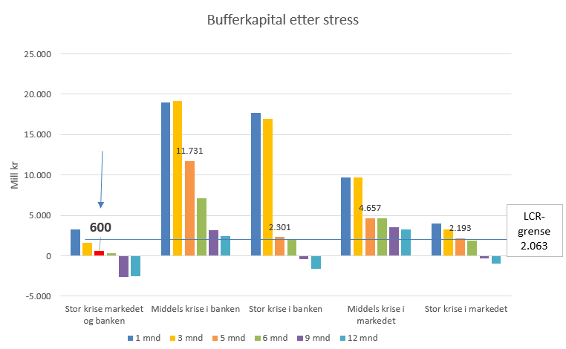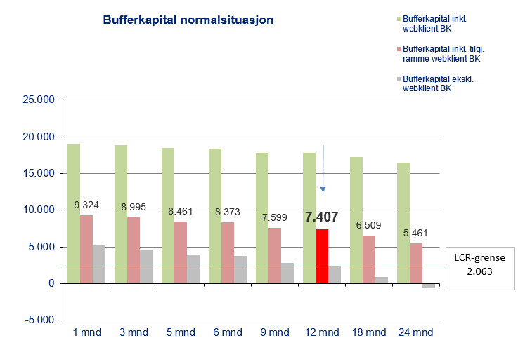

Likviditetsstrategien forutsetter at konsernet skal kunne opprettholde ordinær drift i 12 måneder uten tilførsel av ekstern likviditet. Pr 31.12 2020 hadde konsernet reserver som under gitte stresstest-forutsetninger var store nok til å fortsette normal drift i over 24 mnd. uten tilførsel av ekstern kapital. Strategien sier videre at banken skal kunne leve i 5 mnd. (økes til 6 mnd i 2021) i en beregnet stress-situasjon ved stor krise i banken og markedet. Konsernet var pr 31.12.2020 godt innenfor denne målsettingen. Bakgrunnen for at stresstesten viser en høyere likviditetsbuffer under scenarioet stor krise i banken enn ved stor krise i markedet, er at likviditetstilgang knyttet til portefølje av klargjorte lån for overføring til Boligkredittselskapet forutsettes å være mulig å hente ut når det ikke er krise i markedet.

Nedenfor følger en oppsummering av hvilke hovedparametere som stresstestes i de ulike scenarioene:

* 15 største innskudd
* Volum innskudd med saldo over 2 mill. kr
* Volum innskudd under 2 mill. kr
* Markedsverdi av likviditetsporteføljen
* Økning av trekk på innvilgede rammer og kreditter
* Påvirkning i vekstbilde for kreditt- og innskuddsvolum
* Utvikling i overførte volumer til SpareBank1 Boligkreditt AS

**Likviditetsindikatorer**

Bankens likviditetsstrategi angir rammer for styring av likviditetsrisikoen. Gjeldende rammer vedtatt for 2021 og angir minimumsnivå i henhold til Finanstilsynets definisjoner LCR og NSFR.

Ved utgangen av 4. kvartal 2020 er LCR 189 % og NSFR 155 %.

## Eierrisiko

**Definisjon**

Risiko for tap på strategiske eierinteresser i andre selskaper, knyttet til den risiko som det enkelte selskap påtar seg i sin drift, så vel som risikoen for at det må tilføres ny kapital i ett eller flere av disse selskapene.

I tillegg til egne datterselskap EiendomsMegler 1 BV AS, SpareBank1 Regnskapshuset AS, Imingen Holding AS, Larvik Marina AS, har konsernet 60 % eierinteresser i Z-eiendom, samt eierinteresser i SpareBank1 Boligkreditt AS og SpareBank1 Næringskreditt AS samt direkte og indirekte eierinteresser i SpareBank 1 Gruppen AS, SpareBank1 Markets, SpareBank1 Kredittkort, SpareBank1 1 SMN Finans, Sparebank 1 Mobilbetaling AS og i BN Bank ASA der det beregnes kapital knyttet til en eierrisiko.

**Styring og kontroll**

Styring og kontroll tilknyttet investeringene i allianseselskapene ivaretas i hovedsak gjennom styrerepresentasjon via SamSpar- samarbeidet.

**Konsolidering**

SpareBank1 BV legger vekt på at alle selskaper i konsernet har tilfredsstillende kapitalisering til enhver tid. Det er ikke lagt begrensning på styrets mulighet til å overføre kapital mellom morbanken og datterselskapene utover det som følger av regulatoriske og andre lovbestemte begrensninger. Det foreligger heller ingen vedtektsfestede bestemmelser med denne type begrensning.Det søkes i forbindelse med inngåelse av avtaler med andre parter at begrensning knyttet til styrets adgang til å overføre kapital som nevnt ovenfor ikke etableres. Denne problemstillingen er mest aktuell i forbindelse med innlånsavtaler og eventuelle andre avtaler med leverandører eller offentlig myndighet. Konsernet er ikke kjent med at det foreligger slike begrensninger utover hva som følger av rammelovgivningen.

I likhet med investering i datterselskapene har SpareBank 1 BV strategisk interesse av å ta del i virksomheten knyttet til samarbeidet i SpareBank 1 alliansen. Konsernet har indirekte eierandeler i SpareBank 1 Gruppen AS (3,04 %), samt direkte eierandel i BN Bank ASA (5 %), SpareBank 1 Boligkreditt AS (6,28 %), SpareBank 1 Næringskreditt AS (11,68 %), SpareBank 1 Kredittkort AS (6,35 %), SpareBank1 SMN Finans AS (6,10%), SpareBank 1 Betaling AS (4,73%). SpareBank 1 BV er opptatt av i så liten grad som mulig, å inngå avtaler som innebærer en begrensning på eierbankenes mulighet til å overføre kapital til disse selskapene.

Oppstilling i tabellen ”Konsolideringsgrunnlag” viser forskjellen i konsolideringsgrunnlaget ved konsolidering etter regnskapsreglene og ved konsolidering for kapitaldekningsformål.

**Konsolideringsgrunnlag**



**Kapitalbehov for eierrisiko**

Banken benytter seg av metodikken som kom i rundskriv fra Finanstilsynet i 2018, og som senere ble tatt inn i oppdatert rundskriv 12/2016 vedr eierandeler i forsikring, og konsoliderer inn sin respektive eierandel i de andre selskapene ved beregning av Pilar 2 krav.

# Beregnet økonomisk kapital – Pilar 2

Beregnet økonomisk kapital beskriver hvor stort kapitalbehov konsernet mener å måtte ha for å dekke den faktiske risikoen i dag og konsernet strategiske initiativ i 2020. Det er fastsatt at den økonomiske kapitalen skal dekke 99,9 prosent av mulige uventede tap i løpet av ett års horisont. Det er lagt til grunn statistiske metoder for beregning av økonomisk kapital tilknyttet kredittrisiko, og kvalitative metoder kombinert med stresstester for de fleste øvrige typer risikoer.

Figuren viser fordeling av vurdert behov for økonomisk kapital i de ulike risikogruppene.

Internt beregnet kapitalbehov for SpareBank1 BV er beregnet til ca.2,2 milliarder kroner ved utgangen av 2019, basert på rammer for risikoeksponering og vekstambisjoner. Konsernet har en tilfredsstillende soliditet ved utgangen av 2020 og vurderer å har tilstrekkelig kapital til å gjennomføre strategisk initiativ og planer for 2021.

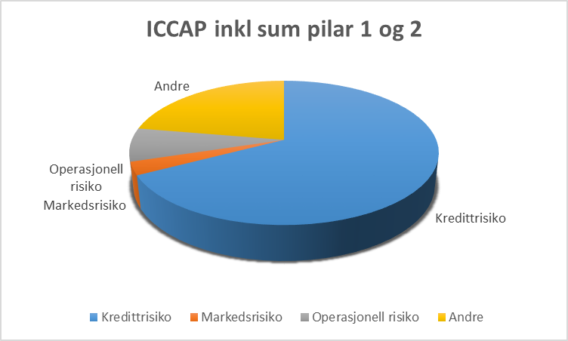

Vurderinger av økonomisk risiko og kapitalbehovsberegninger vil alltid være beheftet med usikkerhet.

# Regulatorisk kapitaldekning - Pilar 1

Konsernet har god soliditet ved utgangen av 2020 også sett opp mot regulatoriske krav.

Basert på prognoser og vedtatt strategi er det estimert at konsernets soliditet er på et tilfredsstillende nivå for 2021.

SpareBank 1 BV har i perioden 2008 til 2020 styrket ren kjernekapital betydelig. Ved utgangen av 2020 er ren kjernekapitaldekning på 18,8 % ved forholdsmessig konsolidering, mot tilvarende 8,9 % ved utgangen av 2008. Det gjøres oppmerksom på at tallene ikke er fullt ut sammenlignbare som følge av regulatoriske endringer i beregningsmetodikk.

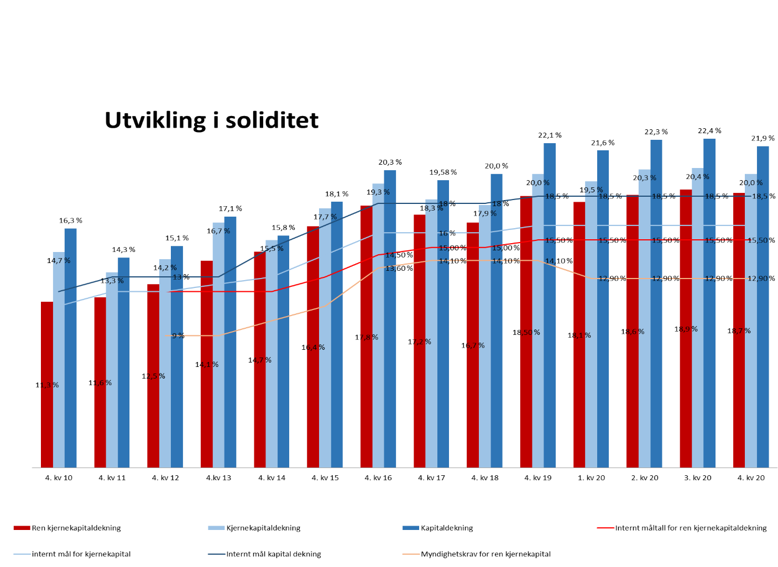

Den ansvarlige kapitalen i SpareBank1 BV består av ren kjernekapital, kjernekapital og tilleggskapital som er beregnet i henhold til kapitalkravforskriftens definisjoner. Detaljer knyttet til konsernets ansvarlige kapital er vist i oppstillingen nedenfor;

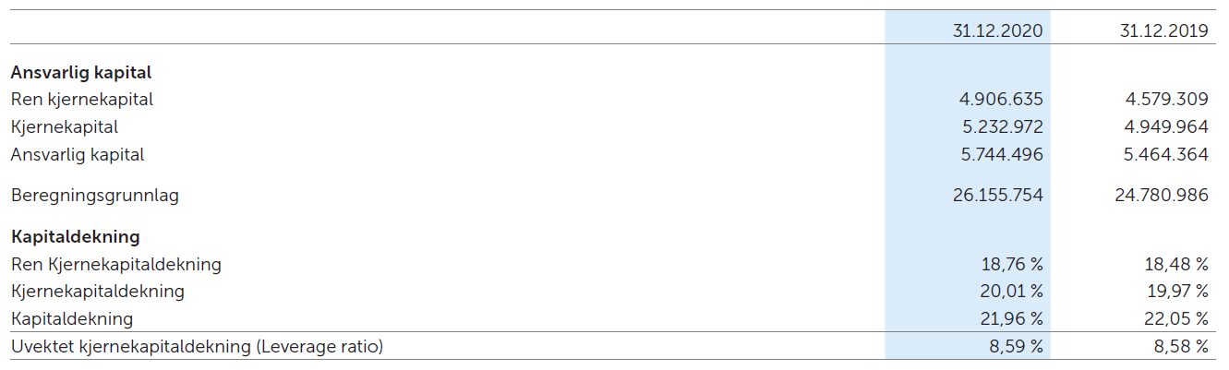

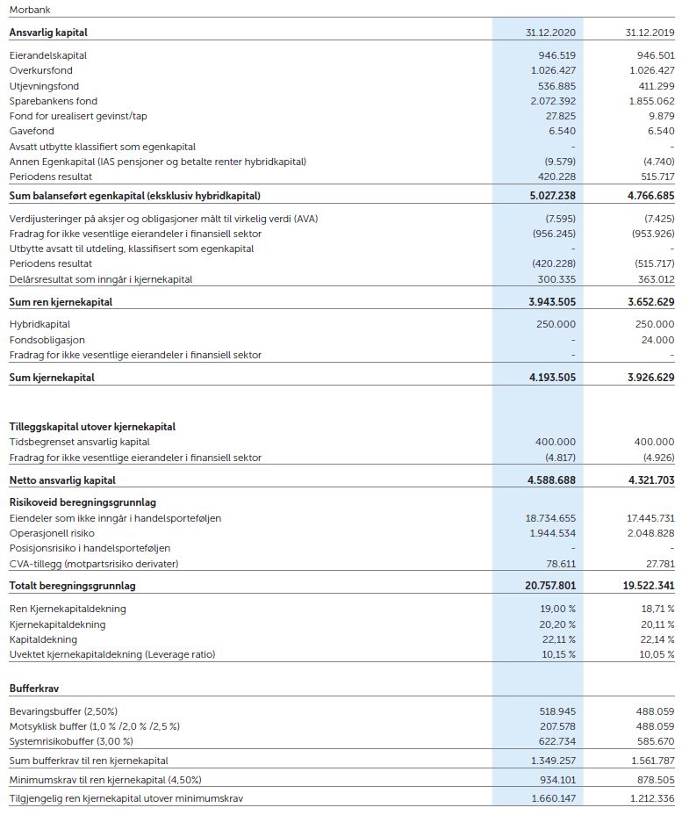

Beregninger av ren kjernekapital, kjernekapital og kapitaldekning er gjennomført i tråd med Beregningsforskriften for ansvarlig kapital § 20.

**Kapitalkrav**

Talloppstillingen nedenfor viser krav til ansvarlig kapital i 2020 – regulatorisk ved utgangen av 31.12.2020.

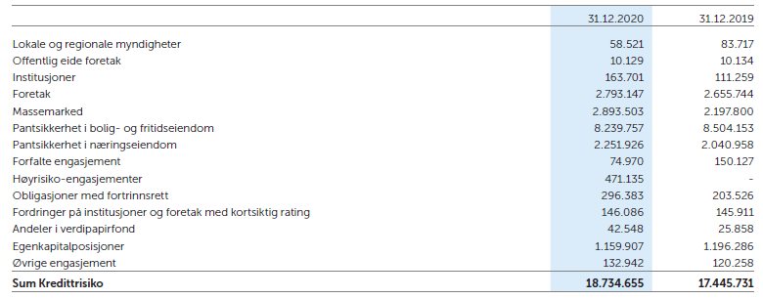

Av tabellen ser en at konsernet ved utgangen 2020 har en kapitaldekning på 21,96 % etter forholdsmessig konsolidering og fyller derved ved utgangen av 2020 internt krav for kapitaldekning satt til 18,5 %. Banken er kapitalisert over myndighetsfastsatte og interne mål, og har buffer for handlingsrom.

## SpareBank 1 BV soliditetsmål

SpareBank1 BVs overordnede strategiske mål skal underbygge en moderat til lav risikoprofil. Konsernets soliditet uttrykkes gjennom den regulatoriske kapitaldekningen og gjennom en intern vurdering av kapitalbehov (ICAAP – prosessen). Ved fastsettelse av kapitalnivået tas det hensyn til:

* Makrosituasjonen
* Konsernets strategiske målbilde
* Vedtatt risikovilje og herunder internt beregnet kapitalbehov (ICAAP)
* Funding- og egenkapitalmarkedets krav til kapitalnivå
* Myndighetskrav til soliditet/kapitaldekning.

Hovedmål for konsernets soliditet er definert som;

* Målsatt nivå for ren kjernekapital skal over tid ligge 1 % over myndighetskrav til systemviktige banker.

Vedtatte interne målsettinger for soliditet for 2020;

* Ren kjernekapital dekning: 15,5 %
* Kjernekapital dekning: 16,5 %
* Kapitaldekning: 18,5 %
* Leverage ratio (LR) 7 % (se nedenfor)

## Leverage ratio (LR) – uvektet kjernekapitalandel

Pr 31.12.2020 (31.12.2019) ble LR- uvektet kjernekapitalandel beregnet til:

LR- Uvektet kjernekapitalandel (kapital som kvalifiserer som kjernekapital) 8,6 % (8,5%).

Det er satt et internt måltall i 2020 for LR på 7 % (LR – kapital som kvalifiserer som kjernekapital). Regulatorisk krav til uvektet kjernekapital er 5,0 %.

# Sammenligning av regulatorisk og beregnet økonomisk kapitalbehov

SpareBank1 BVs kapitaldekningsmål for 2020 uttrykkes gjennom et internt mål for den regulatoriske kapitaldekningen på 18,5 %, kjernekapital 16,5 % og ren kjernekapital 15,5 %. Målsettingene skal sikre at konsernet har tilstrekkelig kapital til å oppfylle myndighetskrav i forhold til kapitaldekningsreglene, samt ivareta vernet av konsernets egenkapitalbeviseiere og långivere.

Pr 31.12.2020 utgjorde netto ansvarlig kapital 4,6 milliarder kroner som tilsvarer en kapitaldekning på 21,96 % ved forholdsmessig konsolidering.

**Kredittrisiko:**

Under Pilar 1 beregnes kredittrisiko etter Standardmetoden, mens interne modeller benyttes i den interne kapitalbehovsberegningen. Interne modeller er basert på en PD-modell (misligholdssannsynlighet) for den enkelte motpart og LGD- modell som beregnet tap gitt mislighold. De interne modellene er en mer risikosensitiv tilnærmingsmetode enn Standardmetoden. Dette medfører økt behov for økonomisk kapital ved økt kredittrisiko (høyere PD nivå og lave sikkerhetsverdier) og lavere kapitalbehov hvis kredittrisikoen reduseres.

Konsentrasjonsrisiko: Ved beregning av økonomisk kapital tas det hensyn til konsentrasjonsrisiko relatert til bransje, størrelse og geografi. Dette er elementer som ikke vurderes i Standardmetoden. Videre vurderes tillegg dersom veksten er stor (Definert av Finanstilsynet som årlig vekst større enn 8 % i snitt over to år)

**Markedsrisiko og Likviditetsrisiko**

Kredittrisikoen i obligasjonsporteføljen inngår som en del av kapitalberegningen for markedsrisiko i Pilar 1. I Pilar 2 beregnes i tillegg kapitalbehov knyttet til rente-, valuta og spreadrisiko. For likviditetsrisiko avsettes det under Pilar 2 økonomisk kapital i forhold til merkostnad på refinansiering banken erfaringsmessig må kunne påregne i en krisesituasjon.

**Eierrisiko:**

Det beregnes i Pilar 2 økonomisk kapital for eierrisikoen konsernet har via direkte og indirekte eierposisjoner i de ulike allianseselskapene.

**Andre risikoer**

Andre risikoer: Operasjonell risiko beregnes internt etter samme metode for Pilar 1 med et tillegg basert på skjønnsmessig vurdering av ytterligere kapitalbehov i Pilar 2 for å dekke operasjonell risiko utover minimumskravet. For øvrige risikoer slik de fremgår av figuren over, blir det kun beregnet økonomisk kapital i den interne beregningene, da disse risikoene ikke inngår ved beregning av minimumskravet i Pilar 1.

## MREL

Finanstilsynets fattet i brev av desember 2020 vedtak om krisetiltaksplan og fastsetting av minstekrav for summen av ansvarlig kapital og konvertibel gjeld (MREL) for Sparebank1 BV:

• MREL for SpareBank 1 BV vurderes å være 31,8 prosent av et justert beregningsgrunnlag,

Konsernet skal oppfylle kravet innen 31. mars 2021.

• Det settes krav om at konvertibel gjeld som skal medregnes for å oppfylle minstekravet, skal

være gjeldsinstrumenter med lavere prioritet enn ordinær, usikret, uprioritert gjeld

(seniorgjeld), jamfør finansforetaksforskriften § 20-7 første ledd, og at gjelden skal være

utstedt fra morselskapet i konsernet til eksterne investorer.

• Kravet til etterstillelse skal oppfylles innen 1. januar 2024, og kan fases inn ved at konsernet

fram til 1. januar 2024 kan medregne i oppfyllelsen av minstekravet usikret senior

obligasjonsgjeld utstedt fra SpareBank 1 BV til eksterne investorer med gjenværende løpetid

på minst ett år, jamfør finansforetaksloven § 20-9 tredje ledd. Oppfyllelsen av kravet til

etterstillelse (innfasingen) skal som et minimum være lineær over årene 2021, 2022 og 2023, slik at konsernet i løpet av 2021 som et minimum skal fase inn 1/3 av det gjenværende

behovet for etterstillelse i innfasingsperioden 2021 – 2023 beregnet per 31. desember 2020.

• SpareBank 1 BV må innen 31. mars 2021 oversende Finanstilsynet en plan for innfasing av

kravet om etterstillelse.

SpareBank 1 BV har begynt tilpassningen og har tidligere i år har hentet inn kr 500 mill i SNP-kapital (SNP = senior non prefered).

# 8 Vedlegg

Tittel

Til dette dokumentet finnes det et excel vedlegg med tabeller.